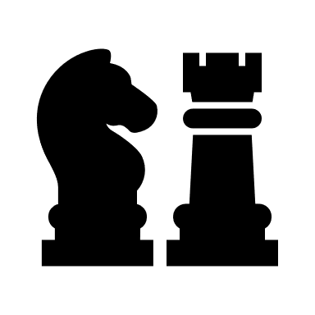
SPELREGELS:
- Zet allemaal jullie pion op start (ἀρχη).

- De jongste persoon aan tafel begint. Gooi met de dobbelsteen en ga het gegooide cijfer
vooruit op het spelbord.

- Neem een kaartje van de vragenstapel. (Opgelet: draai het kaartje zeker niet om!) Lees en
beantwoord de vraag op het kaartje.

- Als je een antwoord gegeven hebt, draai het kaartje om en bekijk het juiste antwoord.
Had je het juist? Dan mag je nog 1 vakje vooruit. Als jouw fout was, dan moet je blijven staan.

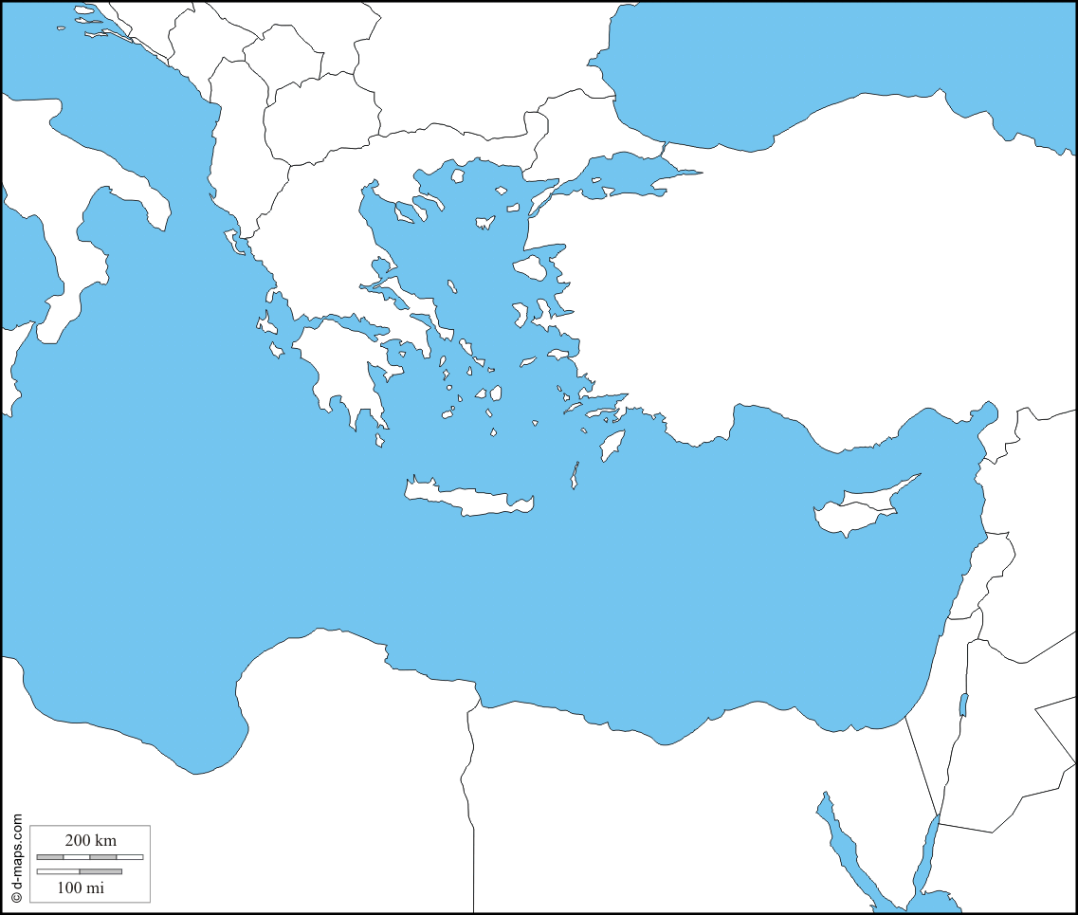
- Geef de dobbelstenen aan de speler rechts van je. Nu is het hun beurt.
τελος
ἀρχη

©

